**CHUYÊN ĐỀ THIẾT KẾ VI MẠCH 1**

**CE434.L21.MTCL**

**GIẢNG VIÊN HƯỚNG DẪN: TRƯƠNG VĂN CƯƠNG**

**NHÓM SINH VIÊN THỰC HIỆN:**

**TRẦN CAO KHẢI – 18520877**

**NGUYỄN HOÀNG NGHĨA – 18521143**

**INCEPTION RESNET V2**

**BÁO CÁO CÔNG VIỆC HOÀN THÀNH**

HỒ CHÍ MINH, 4/2021

* Các công việc đã hoàn thành:

+ Tìm hiểu thành phần cấu trúc, những thông tin cần biết về mạng Inception Resnet V2.

+ Xác định các class phục vụ cho mục đích nghiên cứu.

+ Hoàn thiện các khối convolution (1*1, 1*3, 3*1, 3*3, 5*5, 1*7 , 7*1).

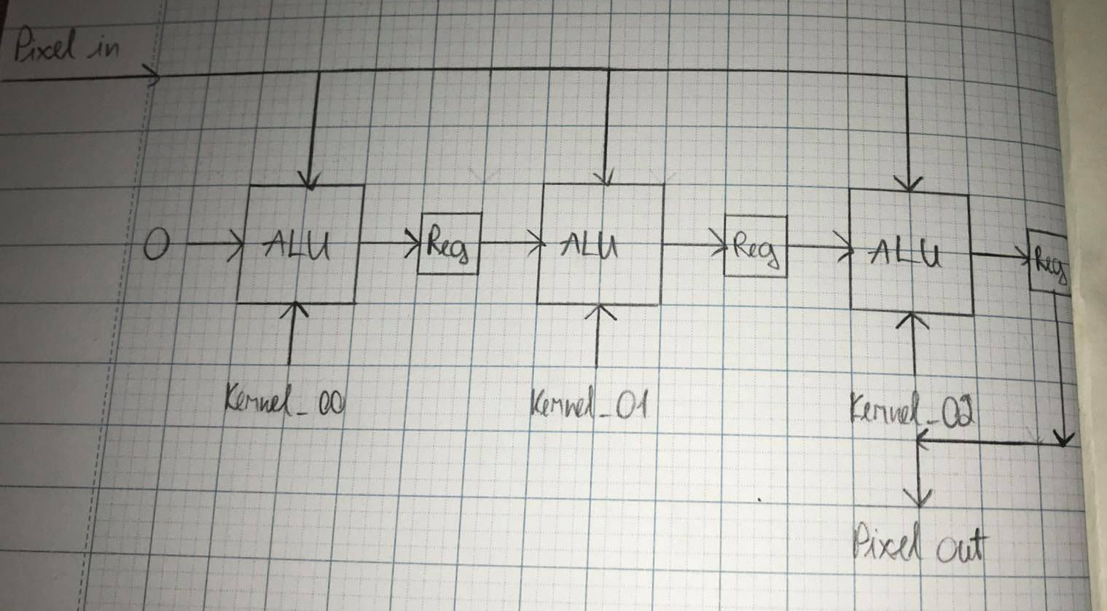+ Hoàn thiện khối ReLU.

+ Đang hoàn chỉnh các khối pooling.

+ Vẽ sơ đồ khối cho các khối có trong cấu trúc của mạng.

* Sơ đồ khối của Convolution 1x3:
* Sơ đồ khối của Convolution 1x7 sẽ có cấu trúc tương tự, với 4 khối alu và 4 khối reg được them vào và output sẽ là out của reg cuối cùng.
* Diagram, schematic

  Description automatically generatedSơ đồ khối của Convolution 3x3:
* Sơ đồ khối của Convolution 5x5 sẽ cần thêm 2 line m+2 và m+3, cùng với đó là các thanh ghi và alu tương ứng.
* A picture containing text, crossword puzzle, receipt

  Description automatically generatedSơ đồ khối của Convolution 3x1:
* Sơ đồ khối của Convolution 7x1 sẽ cần thêm 4 fifo để tạo delay và cùng với đó là 4 alu và 4 reg tương ứng.
* Sơ đồ khối của Convolution 1x1 đơn giản chỉ cần 1 alu với phép nhân bên trong.